# Île Maurice

## Outrigger Mauritius 5*

### Séjour

## Programme

#### Jour 1 : France - Île Maurice

Rendez vous des participants à l'aéroport. Décollage à destination de l'Île Maurice. Arrivée à l'aéroport de Maurice. Accueil par notre équipe locale. Transfert vers votre hôtel. Installation dans votre chambre. Dîner et nuit à l'hôtel.

#### Jour 2 à 7 : Outrigger Mauritius 5*

Vous séjournerez à l'hôtel 5* en formule demi pension et chambre Ocean View.
En option, possibilité de souscrire la pension complète et d'autres types de chambre.

#### Jour 8 : Île Maurice - départ

Après le petit déjeuner ( selon l'heure de votre vol ), transfert pour l'aéroport de Maurice. Décollage pour la France.

#### Jour 9 : France

Arrivée en France.

## Points forts.

S'installer dans un hôtel 5* au décor enchanteur
Partir en famille, en chambre Ocean View Family.
Faire le plein de saveurs au The Plantation, le 1er restaurant gastronomique créole qui combine raffinement et saveurs exotiques
Se faire plaisir en poussant les portes du Navasana Spa pour vivre un moment de relaxation

## Votre séjour.

Envie de vous échapper au soleil ? Bienvenue au cœur d'un petit coin de paradis... l’île Maurice ! Cette perle de l'océan Indien sera votre havre de paix l'espace de quelques jours totalement inoubliables. Entre les paysages à couper le souffle et la gentillesse des habitants, vous allez découvrir une douceur de vivre exceptionnelle, au sein de ce véritable paradis terrestre. Sublime petit village du littoral, Bel Ombre s'offre totalement à vous. Isolé du monde, ce bijou est le lieu de détente par excellence. Invitez-vous à l'Outrigger Mauritius Resort & Spa 5*. Ce magnifique et prestigieux hôtel réconcilie agréablement les attentes du voyageur le plus exigeant avec le charme authentique et tropical de l’île Maurice. En route pour l'évasion !

## Hébergement.

Outrigger Mauritius 5*.
À l'hôtel Outrigger Mauritius 5*, découvrez une adresse de luxe installée au cœur de la réserve naturelle de Bel Ombre, sur la côte sud de l'île, sur un domaine de plus de 18 hectares.
Vous profiterez d'un panorama et de paysages paradisiaques. Laissez-vous gagner par l'ambiance décontractée des lieux : place au farniente dans ce cadre enchanteur. En couple ou en famille, les magnifiques jardins, la plage de sable blanc et l'océan turquoise finiront de vous combler !
Les chambres.
Vous pénétrez ici dans un espace à l'univers hors du commun où tout n'est que luxe, calme et volupté. Pensée dans un style contemporain et luxueux, rehaussée d’une touche traditionnelle mauricienne, votre chambre vous assurera un confort absolu !
Chambre Ocean View. 63 m2 (2 pers – 3 pers max.)
Chambres spacieuses avec grandes salles de bains, dressing, coffre-fort personnel, 2 lavabos, baignoire double et douche séparée, terrasse ou balcon.
Accueille 2 adultes et 1 enfant ou 3 adultes. Situé au rez-de-chaussée, 1er ou 2ème étage.
Elles sont équipées de : 1 grand lit ou 2 lits jumeaux - Lit bébé sur demande - Climatisation - Balcon avec chaises - Salle de bain avec baignoire et douche - Sèche-cheveux - Wifi gratuit - TV LCD satellite (lecteur CD / DVD sur demande) - Jeux vidéo mis en place sur demande - Téléphone direct avec messagerie vocale - Réveil / Radio - Coffre-fort - Fer et planche à repasser - Minibar - Cafetière avec café et thé - Service de ménage quotidien.
En Option :
Chambre Ocean View Family. 74m2 (2 adultes + 3 enfants.)
Vous apprécierez l'intimité offerte par les chambres communicantes qui permettent aux parents et aux enfants de profiter pleinement d'un espace personnel. Cette chambre spacieuse et climatisée dispose d'un balcon avec vue sur la mer, d'une télévision à écran plat et d'un canapé. Sa salle de bains comprend une baignoire et une douche.
Cet hébergement familial est pourvu d'une chambre communicante avec des lits superposés pour les enfants. Ce logement peut accueillir jusqu'à 2 adultes et 3 enfants âgés de moins de 17 ans.
Situé au rez-de-chaussée, 1er ou 2ème étage.
Elles sont équipées de : 1 grand lit ou 2 lits jumeaux et lits superposés ou lits déploiement - Lit bébé sur demande - Climatisation - Balcon avec chaises - Salle de bain avec baignoire et douche - Sèche-cheveux - Wifi gratuit - TV LCD satellite (lecteur CD / DVD sur demande) - Jeux vidéo mis en place sur demande - Téléphone direct avec messagerie vocale - Réveil / Radio - Coffre-fort - Fer et planche à repasser - Minibar - Cafetière avec café et thé - Service de ménage quotidien.
En option :
Chambre Beach Front. 63 m2 (2 pers – 3 pers max.)
Cette chambre climatisée est située près de la plage. Elle est dotée d'une télévision à écran plat et d'un canapé. La salle de bains comprend une baignoire et une douche.

## Formalités.

Formalités administratives pour les ressortissants français ou de l'Union Européenne :
L’entrée à Maurice pour les ressortissants français est soumise à la présentation d’un passeport dont la validité couvre la durée du séjour. Les autorités de police mauriciennes contrôlent systématiquement, via la base de données d’Interpol, l’état des passeports présentés par les ressortissants étrangers, et sont en capacité de refuser l’entrée sur le territoire mauricien aux voyageurs présentant un passeport déclaré perdu, volé ou expiré.
L’admission à Maurice pour les ressortissants français se fait sans visa préalable. Un visa est apposé sur le passeport à l’arrivée (port ou aéroport), par les services de l’immigration.
Sont exigés :
- un passeport devant être valide après la date de retour en France,
- un billet retour,
- les justificatifs relatifs aux frais de séjour (100 dollars US par jour),
- une réservation d’hôtel ou l’adresse exacte et le numéro de téléphone de l’hébergeant.
Depuis le 26 juin 2012, les enfants ne peuvent plus être inscrits sur le passeport de leurs parents. Ils doivent donc voyager avec un document officiel individuel.
Depuis le 15 janvier 2017, les mineurs non accompagnés d’une personne détentrice de l’autorité parentale ne peuvent plus quitter le territoire sans autorisation de sortie. L’autorisation de sortie du territoire est exigible pour tous les mineurs résidant en France, quelle que soit leur nationalité. Plus d’informations sur le site officiel de l’administration française : https://www.servicepublic.fr/particuliers/vosdroits/F1922
Formalités administratives pour les non-ressortissants de l'Union Européenne :
Les ressortissants étrangers devront être en conformité avec les formalités d’entrée exigées par les pays de destination. Veuillez-vous renseigner auprès du consulat ou de l’ambassade de Maurice.

## Transport.

Nous travaillons avec des compagnies régulières pour nos packages, Air Austral, Air France, Emirates ou autre …
Pour les départs de province, en cas d’itinéraire passant par Paris, les pré et post acheminements peuvent s’effectuer en train ou avion au bon vouloir de la compagnie.

## Inclus dans le prix.

Séjour 7 nuits.
Les vols France / Maurice / France sur vols réguliers
Les taxes aériennes à ce jour: 400 € – révisables jusqu’à la facturation finale.
Les transferts aéroports / Hôtel / Aéroport.
7 nuits en hébergement comme stipulés dans le programme (chambre ocean view) ou similaire
Pension : Demi pension comme mentionné au programme
L’assistance de notre agence sur place

## Non inclus dans le prix.

Les visites non indiquées dans le programme
Le supplément chambre individuelle
La pension complète en option
Les types de chambre en option
Les pourboires Les boissons non indiquées pour le séjour
Les dépenses d’ordre personnel
Les repas non indiqués
Les assurances multirisques

## Photos

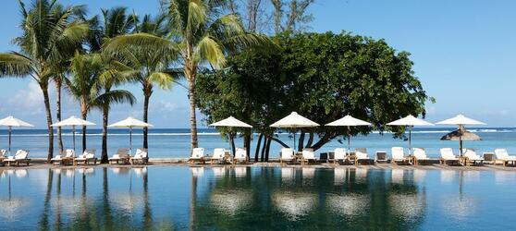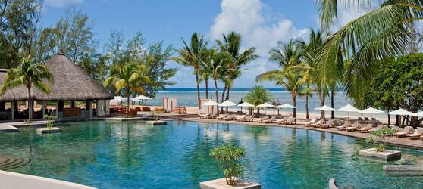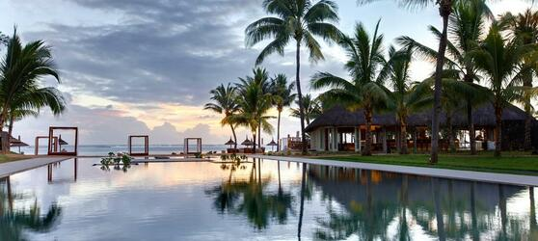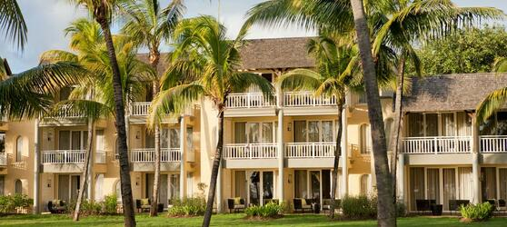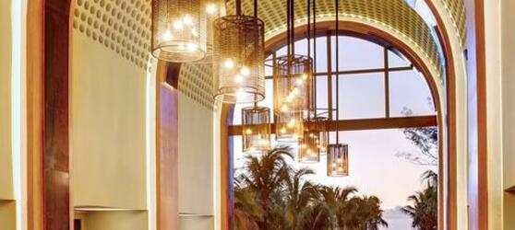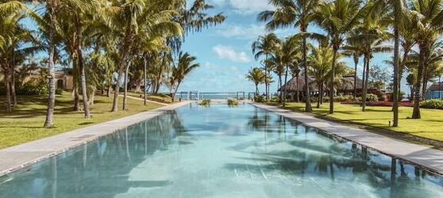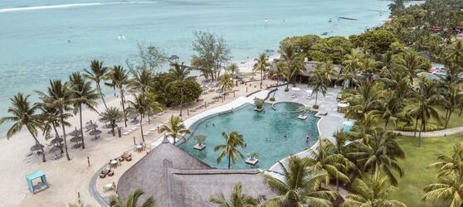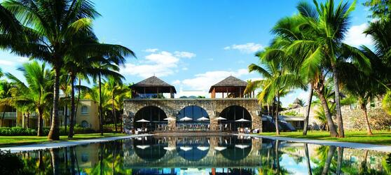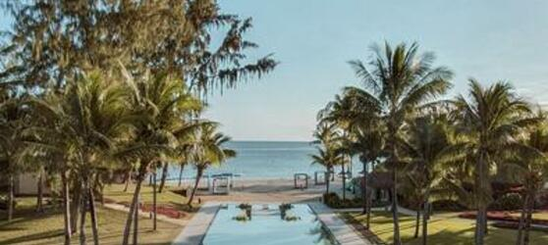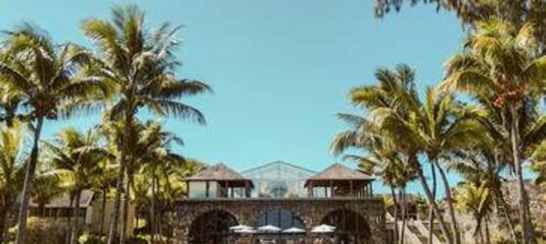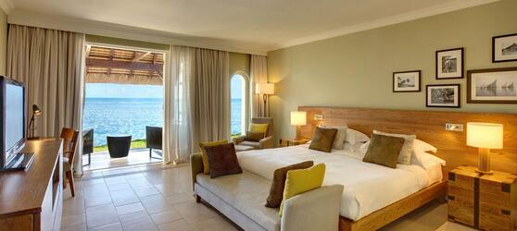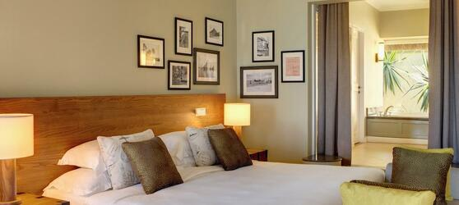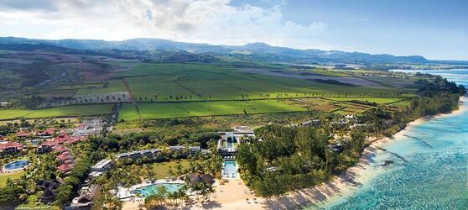

## Tarifs

|  |  |  |
| --- | --- | --- |
| **Date de départ** | **Date de retour en France** | **Prix minimum en € / pers.** |